Actividades Unidad 1

Preguntas teóricas

Actividad 1
Investiga qué es un balanceador de carga para servidores web. Responde estas cuestiones:
- Definición
Dispositivos que distribuyen el tráfico de internet o de aplicaciones a través de múltiples servidores utilizando distintos métodos.
- Ventajas que aporta
Permite mejorar la capacidad de respuesta general de las aplicaciones y aumentar la disponibilidad de las mismas. Reduciendo así, la carga de un servidor individual y la posibilidad de que pueda fallar.
Por tanto, permite gestionar el trafico, mejorar la seguridad y mejorar la conectividad.
- Cuándo se puede hacer necesario utilizarlo
Cuando existen numerosas peticiones de acceso a un servidor, impidiendo que el mismo funcione correctamente o afecte a la seguridad o simplemente cuando queramos mejorar el rendimiento de una web.
- Imagen/esquema que ilustre una arquitectura web con balanceador de carga (aporta un enlace a la imagen, si la encuentras en Internet).
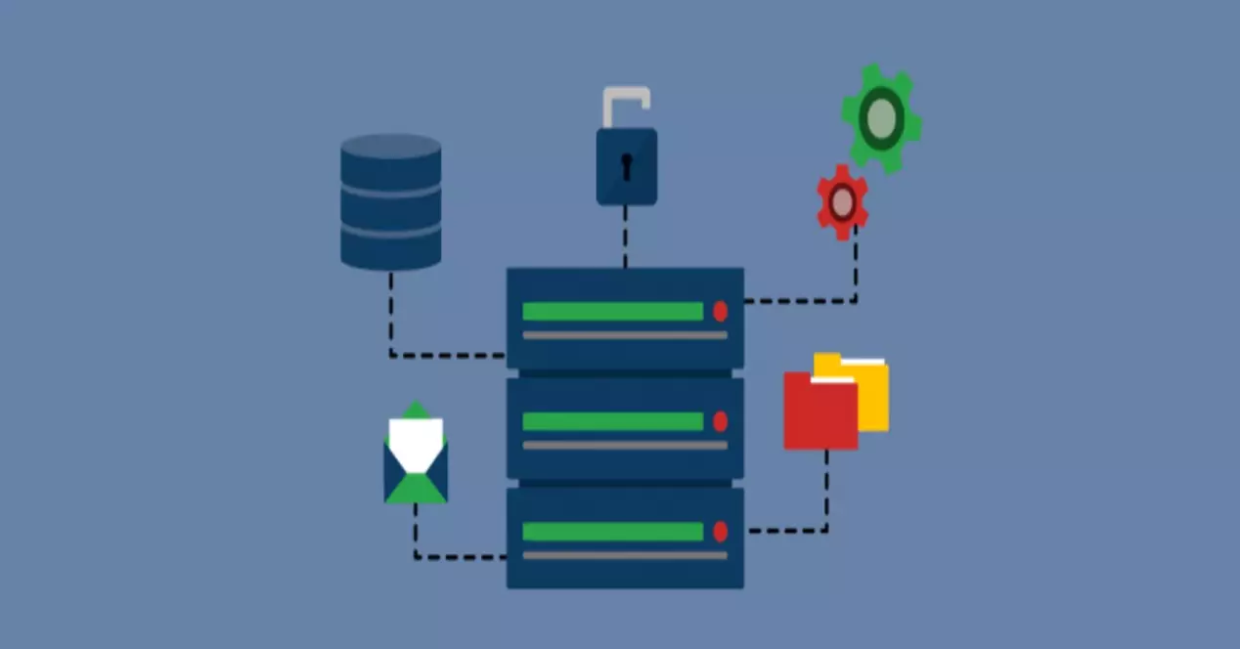

Qué es un balanceador de carga y cómo mejora el rendimiento de la web (redeszone.net)

Actividad 2
Regístrate con tu cuenta de correo del Centro en Docker Hub (aporta captura que demuestre que te has dado de alta), e investiga cuántos repositorios puedes alojar (tanto públicos como privados) con una cuenta personal.

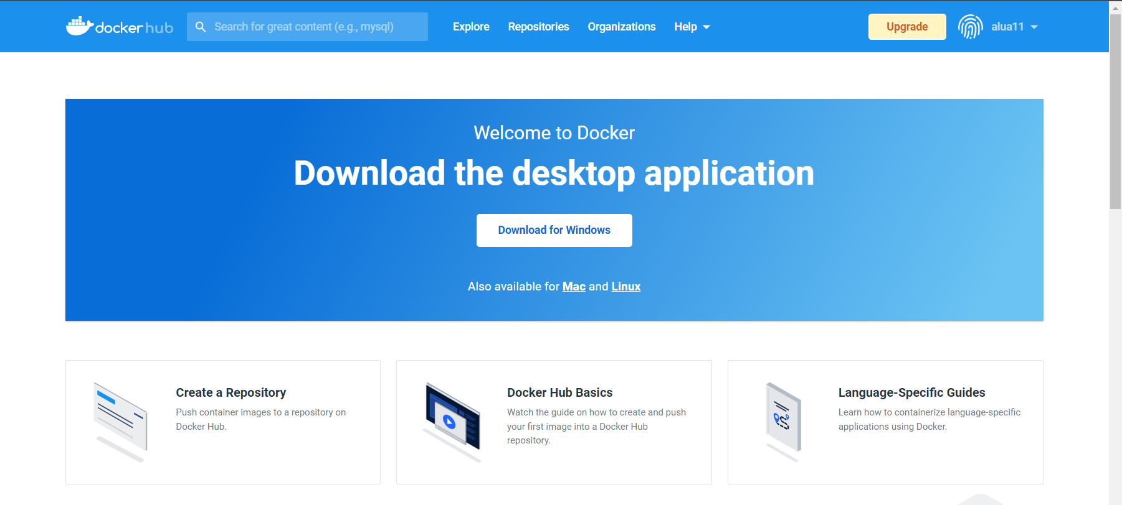
Se puede alojar un único repositorio privado e infinitos repositorios públicos.

Actividad 3
Busca en Docker Hub ejemplos de imágenes que se citan a continuación, y aporta el enlace al siguiente tipo de imágenes, que hayan sido actualizadas durante el último año
- 1 imagen de servidor de bases de datos
mysql - Official Image | Docker Hub
- 1 imagen de servidor web (que no sea Apache ni Nginx)
node - Official Image | Docker Hub
- 1 imagen de servidor de aplicaciones (que no sea Tomcat)
jetty - Official Image | Docker Hub
- 1 imagen de CMS (Content Management System)
backdrop - Official Image | Docker Hub

Actividad 4
Investiga qué es un CDN (Content Delivery Network) en el ámbito de las aplicaciones web. Responde estas cuestiones:
- Definición/concepto de CDN
Un CDN (Content Delivery Network) es un grupo de servidores distribuidos en diferentes ubicaciones geográficas de todo el mundo para permitir la entrega rápida del contenido de un sitio web. También se conoce como red de distribución de contenidos.
- Ventajas que aporta en una arquitectura web. UD1.4 – Servidores web
  - Reducir el consumo de ancho de banda
  - Aumentar la velocidad y el rendimiento
  - Mejorar la seguridad
  - Optimizar la distribución y disponibilidad de contenidos
  - Mantienes las librerías actualizadas
- Enlaces a los CDN de la última versión de Bootstrap.
  - <!-- CSS only -->
<link href="https://cdn.jsdelivr.net/npm/bootstrap@5.2.2/dist/css/bootstrap.min.css" rel="stylesheet" integrity="sha384-Zenh87qX5JnK2Jl0vWa8Ck2rdkQ2Bzep5IDxbcnCeuOxjzrPF/et3URy9Bv1WTRi" crossorigin="anonymous">
  - <!-- JavaScript Bundle with Popper -->
<script src="https://cdn.jsdelivr.net/npm/bootstrap@5.2.2/dist/js/bootstrap.bundle.min.js" integrity="sha384-OERcA2EqjJCMA+/3y+gxIOqMEjwtxJY7qPCqsdltbNJuaOe923+mo//f6V8Qbsw3" crossorigin="anonymous"></script>
- 2 compañías de hosting que proveen servicios de CDN y que puedas contratar para tu aplicación web. Aporta enlace al servicio de CDN que ofrecen.
  - CDN77 → Monthly plans - Pricing | CDN77.com
  - OVHcloued → CDN (Content Delivery Network): mejore su rendimiento | OVHcloud

Preguntas Prácticas

Instalación de Apache Web Server

Instalar el servidor web Apache desde terminal, en la máquina virtual. Aporta captura de pantalla de los comandos que has ejecutado en la terminal para iniciar Apache exitosamente.
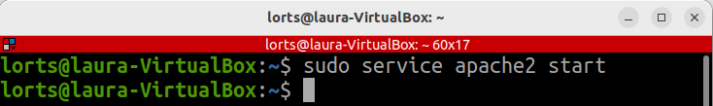

- En la máquina virtual, aporta captura de pantalla de una página web servida por Apache en el navegador, en la dirección http://localhost:8888. La página web ha de mostrar tu nombre y primer apellido.

- Desde la máquina host (lliurex) levanta un contenedor de Docker con la última imagen de Apache, en el puerto 8888. El contenedor creado se ha de nombrar con la primera letra de tu nombre, seguido de las tres primeras letras de tu primer apellido, seguido de "tomcat"
  - Captura de pantalla de la página de bienvenida, que ha de mostrar tu nombre y primer apellido.

  - Captura de pantalla de los comandos utilizados desde la terminal.
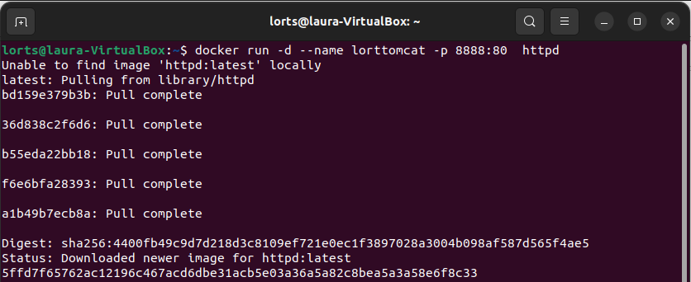
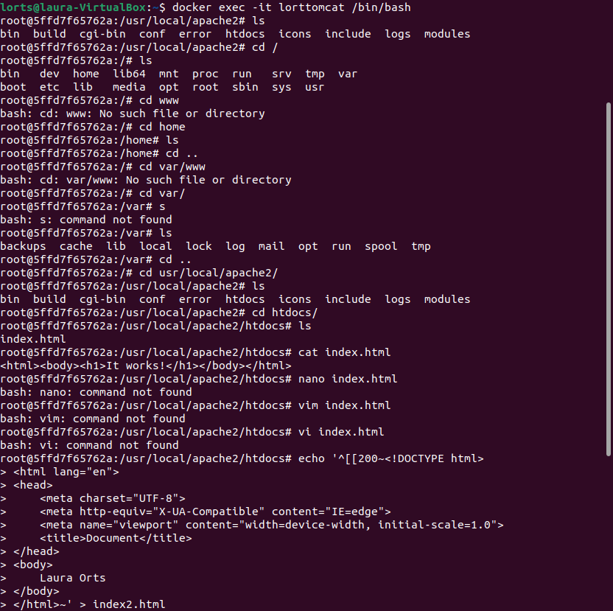

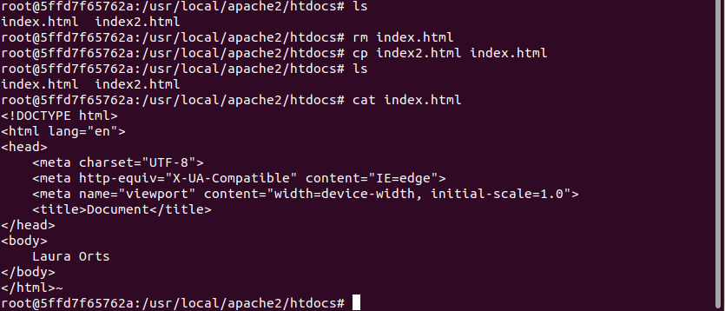

- Desde la máquina host (lliurex) levanta un contenedor de Docker con la última imagen de Nginx, en el puerto 82. El contenedor creado se ha de nombrar con la primera letra de tu nombre, seguido de las tres primeras letras de tu primer apellido, seguido de "tomcat"
  - Captura de pantalla de la página de bienvenida, que ha de mostrar tu nombre y primer apellido.

  - Captura de pantalla de los comandos utilizados desde la terminal
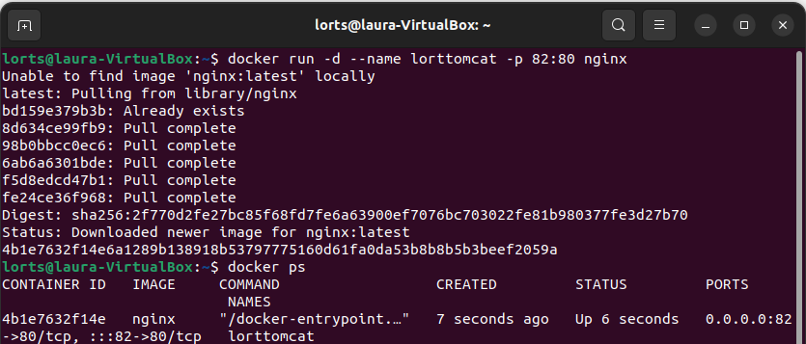
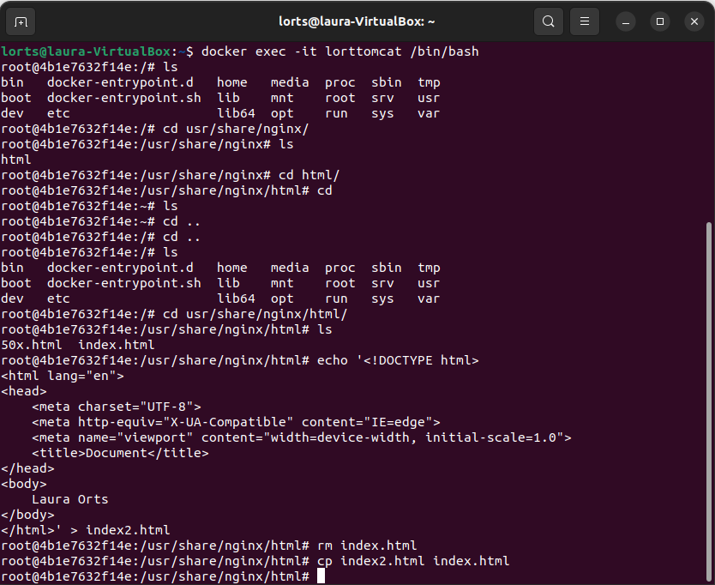

Instalación de Tomcat

Instalar Tomcat en la máquina virtual, según las instrucciones proporcionadas en la teoría. Proporciona una captura de pantalla de la página de bienvenida de Tomcat en el navegador (dirección http://localhost:8080), en la que aparezca también la terminal minimizada, con tu nombre de usuario.
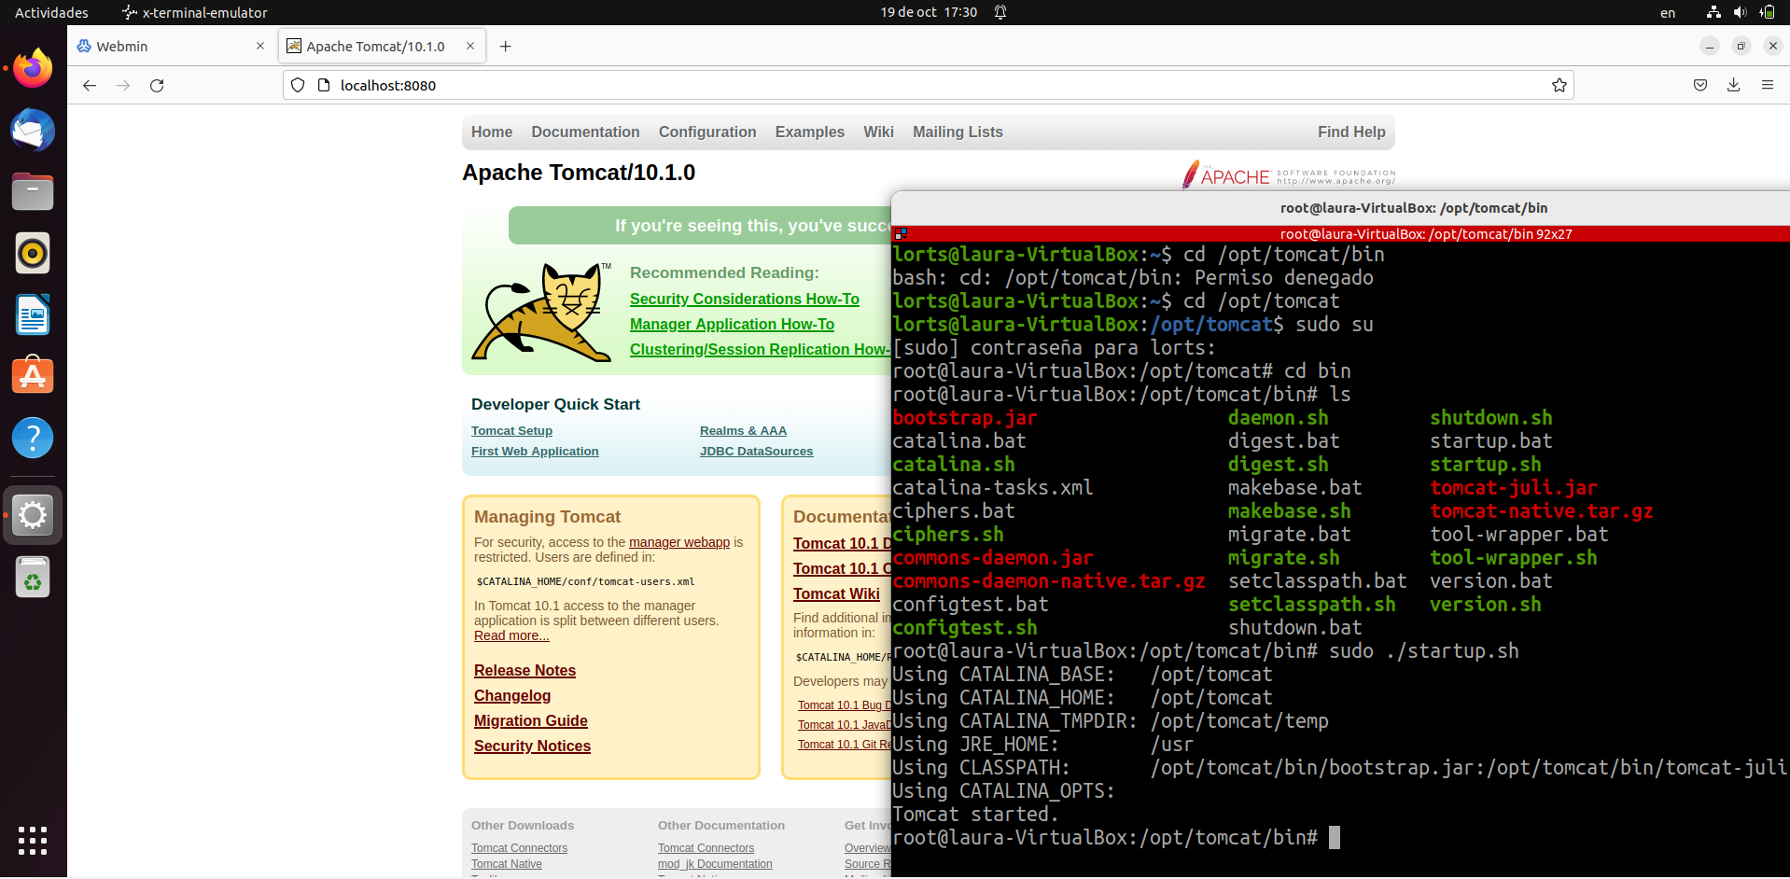

Iniciar un contenedor de Tomcat mediante Docker en la máquina host (Lliurex). Proporciona
una captura de pantalla de la página de bienvenida de Tomcat en el navegador (dirección
http://localhost:8080), así como otra captura de pantalla con las instrucciones ejecutadas en la
terminal. El contenedor creado se ha de nombrar con la primera letra de tu nombre, seguido de las
tres primeras letras de tu primer apellido, seguido de "tomcat".

